МИНИСТЕРСТВО НАУКИ И ВЫСШЕГО ОБРАЗОВАНИЯ РОССИЙСКОЙ ФЕДЕРАЦИИ
Федеральное государственное бюджетное образовательное учреждение
высшего образования
«КУБАНСКИЙ ГОСУДАРСТВЕННЫЙ УНИВЕРСИТЕТ»
(ФГБОУ ВО «КубГУ»)

Экономический факультет

Кафедра мировой экономики и менеджмента

Допустить к защите

Заведующий кафедрой,

д-р экон. наук, профессор

___________ И.В. Шевченко

(подпись)

_________________2021 г.

ВЫПУСКНАЯ КВАЛИФИКАЦИОННАЯ РАБОТА
(ДИПЛОМНАЯ РАБОТА)

ЭКОНОМИЧЕСКАЯ БЕЗОПАСНОСТЬ ТОРГОВОЙ ОРГАНИЗАЦИИ КАК ОСНОВА ОБЕСПЕЧЕНИЯ ЕЕ ЭФФЕКТИВНОГО ФУНКЦИОНИРОВАНИЯ И РАЗВИТИЯ

Работу выполнил ______________________________________Ю.И. Бацунова
(подпись)
Специальность 38.05.01 Экономическая безопасность
Специализация Экономико-правовое обеспечение экономической
безопасности
Научный руководитель
канд. экон. наук, доц. ____________________________________Е.М. Егорова
(подпись)
Нормоконтролер
канд. экон. наук, доц. ___________________________________Т.С. Малахова
(подпись)

Краснодар
2021

СОДЕРЖАНИЕ

Введение 4
1 Теоретико-методические основы механизма обеспечения экономической
безопасности торговой организации как основа обеспечения ее эффективного функционирования и развития 7
  - Экономическая сущность механизма, цели и задачи обеспечения
экономической безопасности торговой организации, как основа обеспечения ее эффективного функционирования и развития 7
  - Инструменты и методы, критерии и показатели механизма обеспечения
экономической безопасности торговой организации 13
  - Правовая база регулирования механизма обеспечения
продовольственной безопасности торговых организаций России и региона 17
2 Оценка уровня обеспечения экономической безопасности торговой
организации как основы обеспечения ее эффективного функционирования и развития (на примере АО «Тандер») 23
  - Анализ экономического развития торговой организации АО «Тандер»,
2017-2020 гг. 23
  - Анализ основных показателей механизма обеспечения экономической
безопасности АО Тандер, вызовов и угроз 36
3 Разработка предложений по совершенствованию инструментов механизма
обеспечения экономической безопасности торговой организации как основы обеспечения ее эффективного функционирования и развития 44
  - Приоритетные направления обеспечения экономической безопасности
торговых организаций и повышения темпов развития и функционирования 44
  - Стратегия повышения эффективности обеспечения экономической
безопасности торговой организации АО «Тандер» 49
Заключение 54
Список использованных источников 57
Приложение А Бухгалтерский баланс ПАО «Магнит» за 2017-2019 гг. (раздел
Активы, в тыс. рублей) 62
Приложение Б Бухгалтерский баланс ПАО «Магнит» за 2017-2019 гг. (раздел
Пассивы, в тыс. рублей) 63
Приложение В Отчет о финансовых результатах ПАО «Тандер» за 2018-2019
гг. (в тыс. рублей) 64
Приложение Г Бухгалтерский баланс ПАО «Магнит» за 2018 г. – сентябрь
2019 г. (в тыс. рублей) 65

ВВЕДЕНИЕ

На сегодняшний день конкурентные условия рыночной экономики порождают немалое количество рисков в различных сферах функционирования предприятий. Ввиду чего, вопрос формирования стабильной системы экономической безопасности становится особо актуальным для управленческого звена организаций. Подрыв стабильности функционирования явная угроза в любом по масштабности предприятии.
В последнее время все больше возрастает тенденция криминализации общества, коррупции чиновничества и различных государственных структур, что в свою очередь, провоцирует возникновение новых угроз экономическому состоянию предприятия. Однако у многих организаций вовсе отсутствует система экономической безопасности, которая бы способствовала защите от различных опасностей экономического субъекта.
В системе экономических наук для трактовки понятия экономической безопасности организации многие исследователи выделяют несколько подходов. Первый подход подразумевает отсутствие угроз и опасности под экономической безопасностью. Второй же подход под экономической безопасностью понимает состояние защищенности организации от рисков, как внутренних, так и внешних.
Стоит отметить, что разработкой проблематики данного исследования занимались многие отечественные исследователи и практики. Так, например, К.Н. Бабаев отмечал, что экономическая безопасность является возможностью контролировать финансовый потенциал, достижения уровня производства, эффективности и качества продукции, обеспечивающего ее конкурентоспособность. Чалдаева Л.А. говорила о том, что экономическая безопасность компании — это совокупность мероприятий, которые направлены на обеспечение управляемости и сохранение структурной, экономической и финансовой целостности предприятия как хозяйствующего субъекта [8].
Таким образом, можно говорить о том, что правильно функционирующая система экономической безопасности на предприятии способствует развитию высокого уровня управляемости всеми структурно-функциональными подразделениями организации, своевременной адаптации к быстроменяющимся внешним процессам, а также обеспечению потенциала развития и роста в перспективе.
Цель данной работы заключается в том, чтобы на основе исследования теоретических аспектов и оценки практической реализации экономической безопасности организаций разработать меры по ее совершенствованию.
Поставленная цель потребовала решения следующих задач:
1. Рассмотреть экономическую сущность механизма, цели и задачи обеспечения экономической безопасности торговой организации.
2. Изучить инструменты и методы, критерии и показатели механизма обеспечения экономической безопасности торговой организации.
3. Обобщить правовую база регулирования механизма обеспечения продовольственной безопасности торговых организаций.
4. Проанализировать анализ экономического развития торговой организации АО Тандер, 2017-2020 гг.
5. Определить приоритетные направления обеспечения экономической безопасности торговых организаций, высоких темпов развития и функционирования.
6. Разработать стратегию повышения эффективности обеспечения экономической безопасности торговой организации АО Тандер
Под объект данного исследования рассматриваем состояние экономической безопасности в организации.
Предметом данного исследования является разработка мероприятий для эффективного обеспечения экономической безопасности организации.
Теоретической основой данного исследования послужили научные статьи, монографии и учебные пособия российских и зарубежных авторов по проблемам налоговой политики и экономической безопасности.
Методической основой работы являются общенаучные методы исследования, системный подход, качественные и количественные методы статистического и экономического анализа информации.
Информационную основу выпускной квалификационной работы составили нормативно-правовые акты, официальная статистика Федеральной службы государственной статистики, данные и материалы сети Интернет.
Работа состоит из введения, трех глав основного текста, заключения, списка использованных источников и четырех приложений.
Во введении обосновывается актуальность темы исследования, определяются объект, предмет, цели и задачи исследования, описывается теоретико-методологическая база работы, указывается теоретическая значимость работы.
В первой главе рассматривается понятие экономической безопасности, классифицируются инструменты и методы, критерии и показатели механизма обеспечения экономической безопасности торговой организации.
Во второй главе проводится оценка уровня обеспечения экономической безопасности торговой организации на примере АО Тандер.
В третьей главе нам удалось разработать разработка предложения по совершенствованию инструментов механизма обеспечения экономической безопасности торговой организации как основы обеспечения ее эффективного функционирования и развития.
В заключении сделаны выводы и обобщения.

- Теоретико-методические основы механизма обеспечения экономической безопасности торговой организации как основа обеспечения ее эффективного функционирования и развития

1.1 Экономическая сущность механизма, цели и задачи обеспечения экономической безопасности торговой организации, как основа обеспечения ее эффективного функционирования и развития

В современных нестабильных условиях мировой экономики торговые организации вынуждены искать адекватные решения угрозам, которые возникают в процессе функционирования.
Высокие показатели как морального, так и физического износа основных производственных фондов и недостаточность финансовых ресурсов ставят современные торговые организации в затруднительной финансовое положение, в результате чего возникает серьезная проблема в области обеспечения их экономической безопасности, которая будет способна создать условия для снижения угроз их деятельности.
Экономическая безопасность - это комплексное понятие, включающее факторы, связанные с воздействием внешней среды на организацию в большей степени (то есть влияние субъектов, с которыми организация коммуницирует) и меньшим связанных с внутренним состоянием организации [9].
Согласно трактовке понятия Е.А. Олейниковым - экономическая безопасность - это состояние предприятия, при котором эффективно используются ресурсы с целью предупреждения и устранения различных угроз для стабильности работы предприятия. Н. В. Матвеев определяет экономическую безопасность как состояние, обеспечивающее финансовое равновесие, стабильность, постоянное извлечение прибыли, достижимость поставленных целей, возможность к дальнейшему развитию. Также в научной литературе можно встретить и другие определения экономической безопасности предприятия. К примеру, В.П. Мак-Мак утверждает, что экономическая безопасность является состоянием максимального эффективного использования ресурсов для предупреждения и ликвидации угроз, а также обеспечения стабильности функционирования организации в условиях конкурентной рыночной экономики. О. В. Климочкин говорит о том, что состояние защищенности важных интересов в производственно-хозяйственной, технологической, экономической сферы от разного вида угроз и является экономической безопасностью организации.
Можно выделить два основных подхода для определения сущности экономической безопасности, согласно первому из которых экономическая безопасность представляет собой реальную защищенность организации от опасности, то есть способность организации сохранять свою самостоятельность и реализовывать свои цели, не взирая на присутствие тех или иных неблагоприятных факторов (угроз) [12].
С позиции второго подхода экономическую безопасность можно рассматривать как предполагаемое отсутствие опасности и вероятности появления той или иной угрозы ее функционированию.
На сегодняшний день в научной литературе можно найти множество классификаций угроз экономической безопасности.
По отношению к субъекту, угрозы можно классифицировать на внешние и внутренние.
Первые обусловлены воздействием различных факторов внешней среды, таких как экономическая и политическая нестабильность, повышение потребительских требований к качеству продукции, изменение структуры рынка товаров и услуг, низкий уровень ресурсосбережения, обострение конкуренции и т.д.
Внутренние угрозы экономической безопасности организации обусловлены его непосредственным состоянием. Внутренние факторы могут не только усиливать воздействие на организацию внешних факторов, но и ослаблять данное воздействие.
К внутренним угрозам относят увеличение себестоимости продукции, связанное с малоэффективной организацией производственных и управленческих процессов, медленное реагирование и корректировку производственных и управленческих процессов к изменениям внешней среды, высокие управленческие расходы и т.д.
По источнику возникновения угрозы экономической безопасности организации выделяют объективные и субъективные.
Объективные угрозы возникают помимо воли и без участия самой организации или ее сотрудников и не являются зависимыми от принятых управленческих решений. К таким угрозам можно отнести форс-мажорные обстоятельства, научные открытия, состояние финансовой конъюнктуры и т.д.
Субъективные угрозы появляются в результате умышленных или же неумышленных действий людей, органов или других организаций [17].
Что касается непосредственных источников угроз экономической безопасности организации, то они могут быть внешними и внутренними [13].
К внешним источникам можно отнести текущую ситуацию на рынке, изменение курса валют, спроса, стоимости кредитов, усиление конкуренции и недобросовестную конкуренцию, различные угрозы репутации организации и т.д.
К внутренним источникам относятся действия персонала организации, разглашение конфиденциальной информации, халатность, саботаж, несовершенство механизма контроля в организации либо его полное отсутствие [11].
Классифицируя экономическую безопасности по объектам, можно выделить внешнею и внутреннюю безопасность. К субъектам первой относят органы налоговой власти, а так же органы правовой защиты, которые гарантируют хозяйственной деятельности предприятия регулируемое макроэкономическое и социально-политическое воздействие.
Субъектами внутренней безопасности являются лица, задействованные в руководстве организации и отделах экономической безопасности (руководители предприятия и специалисты экономической безопасности). Специфика внутренней безопасности – контроль рисков, мониторинг рыночных модернизаций, организация комплекса предупредительных и реакционных мер.
Безопасность ресурсов делится на кадровую безопасность и технико-технологическую безопасность. Защита качества ресурсов сотрудников при помощи организации мероприятий, повышающих уровень образования работников, относят к кадровой безопасности. Технико-технологическая безопасность предполагает защиту от потенциального ущерба, выхода из строя оборудования, техногенных катастроф и других форс-мажорных ситуаций технических и технологических ресурсов организации.
Безопасность потоков делится на финансовую и транспортную безопасность. Для поддержания высокого уровня финансовой безопасности необходимо своевременно и оперативно проводить расчёты с клиентами и поставщиками, заблаговременно планировать процесс производства и внимательно его контролировать, точно в срок и без задержек погашать задолженности перед контрагентами организации. Транспортная безопасность внутри предприятия необходима для обеспечения безопасности всех возможных транспортных потоков, их надежности и защиты от повреждений и мошенничества, а также защиты транспортируемой продукции и сырья [18].
Уровень экономической безопасности организации непосредственно зависит от способности ее руководства эффективно предотвращать появление внешних и внутренних угроз и устранять их вредные последствия.
Целью экономической безопасности является успешное, эффективное, устойчивое функционирование в данных условиях, а также формирование возможностей роста и развития организации с минимизацией рисков.
К первостепенным целям управления экономической безопасностью организации относят:
– определение корпоративных ресурсов, такие как капитал, персонал, информация, технологии и др.;
– планирование финансово-хозяйственной деятельности организации, как стратегическое, так и тактическое;
– тактическое планирование системы управления экономической безопасностью организации;
– функциональный анализ экономической безопасности [10].
Исполнение вышеперечисленных целей обуславливает целесообразность и характер работы организации.
Приоритетные задачи системы экономической безопасности предприятия:
– защита прав и интересов организации, также ее сотрудников;
– прогнозирование развития предприятия при помощи сбора, анализа, оценки данных и информации;
– препятствование пенетрации конкурентов, а также отдельных лиц с противоправными намерениями в организацию структур;
– гарантия сохранности различных материальных ценностей и информации коммерческой тайны;
– формирование информации для принятия управленческих решений стратегии экономической безопасности;
– охрана помещений и территорий организации;
– формирование авторитетного статуса среди клиентов и конкурентов;
– контроль за результативность и совершенствованием системы экономической безопасности предприятия [15].
Согласно целей и задач экономической безопасности организации, перечисленных выше, можно выделить ее функциональные составляющие:
- финансовая;
- кадровая;
- интеллектуальная;
- нормативно-правовая;
- экологическая;
- технико-технологическая;
- силовая;
- рыночная [42].
В итоге анализа составляющих экономической безопасности предприятия разрабатываются меры по противодействию экономических угроз для организации.
Среди направлений обеспечения экономической безопасности в организации можно выделить:
– повышение уровня финансовой устойчивости и стремление к независимости;
– гарантия первенства в технологиях, обеспечивающая высокую конкурентоспособность на рынке;
– построение «идеальной» организационной структуры управления организацией;
– повышение уровня квалификации работников и его потенциала в интеллектуальной сфере;
– правовая защита различных аспектов деятельности предприятия, защита коммерческой тайны;
– формирование эффективной безопасности персонала [14].
Осуществление данных направлений в организации создает необходимые условия для повышения эффективности ее деятельности, а также для обеспечения ее стабильного функционирования [48].
Таким образом, разработка и дальнейшая реализация полноценной системы обеспечения экономической безопасности необходима торговой организации для прогнозирования вероятных угроз экономической безопасности и оперативного реагирования на них. Это поможет благоприятно воздействовать на общее финансовое состояние организации.

1.2 Инструменты и методы, критерии и показатели механизма обеспечения экономической безопасности торговой организации

Необходимым составляющим своевременного выявления и предотвращения угроз экономической безопасности организации считается разработка системы специальных индикаторов, которые предполагают собой нормативные свойства и характеристики, которые могут отразить угрозы экономической безопасности предприятия в количественной форме, обладают высоким уровнем изменчивости, которые позволяют своевременно распознать сигналы об изменении положения.
Возможно отметить четыре главные группы индикаторов:
- финансовые – дают возможность проанализировать показатели ликвидности, рентабельности, деловой активности, финансовой устойчивости и т.д.;
- производства – отражают показатели динамики стагнации производства, фондоотдачи производства, фондовооруженности труда, объема инвестиций в инновации, индекс роста коэффициента основных средств и коэффициент их выбытия, уровень загруженности и рентабельности производства и т.д.;
- социальные, которые дают возможность провести анализ текучести кадров в организации, коэффициент их движения, потери рабочего времени, сравнить сложность труда и уровень квалификации персонала и т.д.;
- взаимоотношения с клиентами – оценка коэффициента качества поставки товара, индекса лояльности покупателей, долю рынка, и др. [33]
Критерий представляет из себя признак, лежащий в основе проведения оценки имеющихся угроз экономической безопасности предприятия и ущерба, который может быть причинен организации их негативным воздействием [19].
Различие критериев и индикаторов заключается в том, что они могут быть не только количественными, но также и качественными и выражаются в различных экономических показателях.
Оценка критериев осуществляется через их пороговые значения, представляющие собой определенные величины, соответствующие оптимальному состоянию экономической безопасности предприятия [43].
Для того, чтобы проанализировать уровень экономической безопасности предприятия, необходимо осуществить мониторинг его деятельности, после чего сравнить полученные результаты с пороговыми значениями критериев.
К основным задачам мониторинга деятельности организации можно отнести следующие:
- оценка текущего состояния организации и динамика его развития;
- выявление внутренних и внешних факторов, оказывающих непосредственное влияние на потенциал развития организации;
- выявление факторов, способствующих формированию тех или иных рисков для деятельности организации;
- моделирование влияния рисковых факторов на деятельность организации и ее жизнеспособность;
- создание системы мер по устранению выявленных угроз экономической безопасности предприятия и их последующая реализация [15].
В торговой организации состояние экономической безопасности протекает как стабильное, предкризисное, кризисное и критическое (таблица 1).
Для избегания попадания организации в зону критического риска, необходимо идти по правильной системе показателей, которая позволит получить наиболее точную оценку экономической безопасности организации.
В качестве основных источников данных и информации при осуществлении оценки экономической безопасности используются две основные группы – учетные и внеучетные. К учётным моно отнести бухгалтерский отчет, отчетность, статистический учет и отчетность, а также выборочные учетные данные.
К внеучетным источникам относят официальные документы (законы, указы, постановления и др.), хозяйственно-правовые документы (соглашения, договоры и др.), материалы о деятельности конкурентов, решения с общих собраний, техническая документация, технологическая документация, материалы исследований и др. [31]
В ресурсно-функциональном подходе оценка уровня безопасности в организации состоит в том, что происходит анализ использования ресурсов по различным критериям. Ресурсы – это факторы, которыми апеллируют руководство и менеджеры организации (к примеру, капитал, информации, и др.
Для того, чтобы организация не попала в зону риска, необходимо сформировать эффективную систему показателей, которая даст возможность получить максимально точную оценку текущего состояния экономической безопасности организации.
Основными источниками информации для проведения такого рода анализа выступают учетные и внеучетные данные организации. К первым относится бухгалтерский баланс предприятия, статистическая отчетность и выборочные учетные данные организации.
Ко вторым относятся различные официальные документы, например, законы, указы, постановления и т.д., хозяйственно-правовые документы, договоры, соглашения и др., а также материалы, собранные предприятием о деятельность конкурирующих организаций, решения общих собраний акционеров, техническая и технологическая информация и т.д. [31].
Для того, чтобы организации не попасть в зону критического риска, ей следует придерживаться правильной системы показателей, которая даст возможность получить максимально точную оценку текущего состояния его экономической безопасности.
Основным инструментом анализа состояния экономической безопасности предприятия является SWOT-анализ. Суть данного анализа заключается в том, что угрозы деятельности организации можно нивелировать сильными сторонами ее внешней среды.
При проведении такого анализа проводится сравнение факторов внешней и внутренней среды организации, а последовательность такого анализа выстраивается следующим образом:
1) строится матрица и обобщаются наиболее значимые сильные и слабые стороны, угрозы и возможности внешней среды организации;
2) строятся вспомогательные матрицы, на основе которых согласуются конфликтующие пары;
3) выделенные конфликтующие пары анализируются и разрабатываются стратегические альтернативы;
4) проводится выбор наиболее вероятной реакции организации на происходящие изменения [44].
Согласно ресурсно-функциональному подходу, для предупреждения возникновения угроз безопасности организации следует эффективно использовать корпоративные ресурсы, что, в конечном итоге, приведет к эффективной деятельности предприятия в финансах.
Таким образом можно сказать, в основе исследования экономической безопасности располагается система критериев и показателей экономической безопасности на предприятии. Разработка финансовой и корпоративной стратегии, постановка целей, задач позволяет достичь целей экономической безопасности компании. Необходимо отметить, что при анализе состояния предприятия долен быть определённый набор критериев, позволяющий выявить угрозы и риски. Используются финансовые индикаторы, индикаторы взаимоотношений с контрагентами, индикаторы производства, социальные индикаторы. Также эффективным является проведение SWOT-анализа [47].
Таким образом, внутренние и внешние факторы важны для изучения предприятия. Только комплексное изучение влияния факторов разного вида может обеспечить возможности экономической безопасности на предприятии.

1.3 Правовая база регулирования механизма обеспечения продовольственной безопасности торговых организаций России и региона

Экономическая безопасность организации представляет собой состояние защищенности субъекта (организации) от воздействия внешних и внутренних угроз.
Государство обязано защищать не только своих граждан, но и свои хозяйствующие субъекты. Это значит, что для осуществления такого рода защиты должна существовать определенная нормативно-правовая база, закрепляющая положения и методы обеспечения безопасности организаций [1].
Сегодня в России нормативно-правовая база по обеспечению экономической безопасности организаций до конца еще не разработана, что негативно сказывается на их деятельности.
Любая организация, которая находится на территории России, должна подчиняться действующему законодательству Российской Федерации и неукоснительно его соблюдать, а в случае несоблюдения нести ответственность соответствующего характера.
Основу системы обеспечения экономической безопасности в России составляет ряд нормативных правовых актов:
- Конституция РФ.
- Гражданский кодекс РФ.
- Административный кодекс РФ.
- Уголовный кодекс РФ.
- Налоговый кодекс РФ.
- Бюджетный кодекс РФ.
- Таможенный кодекс РФ.
- Трудовой кодекс РФ.
- Федеральный закон «О безопасности».
- Федеральный закон «О противодействии коррупции».
- Федеральный закон «О несостоятельности (банкротстве)» [2].
Среди всех указанных нормативных правовых актов Конституция РФ обладает наибольшей юридической силой. В ст. 8 и 9 закреплены такие положения, как:
- свободное экономическое пространство для всех хозяйствующих субъектов;
- защита всех видов собственности организаций, которая находится на территории России;
- обеспечение честной конкуренции на рынке [4].
Помимо этого, в ст. 34 Конституции РФ закреплено право на свободу действий граждан, которые осуществляют предпринимательскую деятельность на территории России. Граждане могут использовать все имеющиеся у них ресурсы с целью осуществления предпринимательской деятельности, если она не противоречит действующему законодательству Российской Федерации [4].
Федеральный закон «О безопасности» регламентирует основные положения в области обеспечения безопасности государства, общества и организаций.
Кроме того, в нем содержатся основные права и полномочия государственных органов власти и органов местного самоуправления, которые обязаны обеспечить безопасность всем объектам безопасности [4].
Гражданский кодекс содержит легальное определение организации, регламентирует методы и основы ее создания, определение форм и деятельности [2].
В трудовом кодексе сформированы права и обязанности работников и работодателей.
Административный кодекс предполагаем административную ответственность за совершение правонарушений (административные или дисциплинарные штрафы) физическими или юридическими лицами [3].
Уголовным кодексом предусмотрена уголовная ответственность за совершение экономических преступлений.
Бюджетный кодекс предполагает сегрегацию и финансирование предприятий, которые являются бюджетными учреждениями. Кроме того, на основе закрепленных в нем положений осуществляется контроль за доходами и расходами организаций.
Регулирование торговой деятельности в области импорта и экспорта товаров осуществляется таможенным кодексом.
Кроме того, его положения направлены на осуществление контроля за товарами в части их соответствия установленным на территории России требованиям с целью противодействия появлению на российском рынке контрафактной продукции [6].
Налоговым кодексом осуществляется регулирование уплаты налогов и сборов, действующих на территории России.
Кроме того, на основании положений налогового кодекса осуществляется контроль за своевременностью и полнотой их уплаты по объектам налогообложения, а также регламентируется ответственность организаций и физических лиц за совершение налоговых правонарушений.
В ст. 25 Налогового кодекса рассматривается положение организации и налог на прибыль организации, а объектом налогообложения выступает прибыль, которую организация получает в процессе и результате осуществления своей деятельности [34].
Федеральный закон «О несостоятельности (банкротстве)» занимает не менее важное место в системе нормативно-правового регулирования обеспечения экономической безопасности организаций [5].
Указанный закон содержит в себе механизм банкротства и ликвидации организации, который представлен на рисунке 1.
Несостоятельность – это состояние финансовой нестабильности и отсутствие способности оплачивать свои обязательства перед кредиторами, неспособность оплачивать налоги и др.
Федеральный закон от 25.12.08 № 273-ФЗ «О противодействии коррупции», указывает обязанности всех организаций в статье 13.3 принимать меры по предупреждению коррупции. Согласно закона на предприятии должно существовать подразделение, которое будет контролировать и бороться с коррупцией. Также функциями данного отдела должны быть профилактические бесед с персоналом и сотрудничество с правоохранительными органами [6].

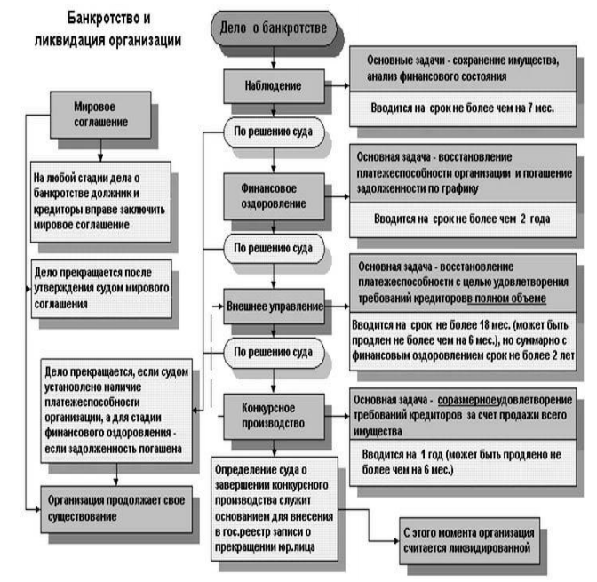

Рисунок 1 – Механизм банкротства и ликвидации организации [5]

Стратегия экономической безопасности РФ на период до 2030 г. (основанная на нормах Конституции РФ) дает основные понятия, связанные с обеспечением ЭБ РФ, определяет современные угрозы и риски экономического функционирования страны на мировом рынке в условиях геополитической напряженности и неравномерного развития регионов страны со слабым уровнем развития трудовых ресурсов. Кроме того, даны определенные цели развития финансово-экономической инфраструктуры государства. А также определены критерии оценки результативности проведения политики по обеспечению экономической безопасности России и соответствующие индексы, коэффициенты. Разработан механизм реализации стратегии и этапы достижения ключевых целей.
Кроме того, в России приняты следующие законодательные акты, направленные на поддержание экономической безопасности организации:
1. Федеральный закон от 02.12.1990 г. № 395-1 «О банках и банковской деятельности».
2. Закон Российской Федерации от 23 сентября 1992 года № 3523-1 «О правовой охране программ для электронных вычислительных машин и баз данных».
3. Закон Российской Федерации от 23 сентября 1992 года № 3520-1 «О товарных знаках, знаках обслуживания и наименованиях мест происхождения товаров».
4. Федеральный закон от 23 июня 1999 года № 117-ФЗ «О защите конкуренции на рынке финансовых услуг».
5. Федеральный закон № 1-ФЗ от 10 января 2002 года «Об электронной цифровой подписи».
6. Федеральный закон от 29 июля 2004 года № 98-ФЗ «О коммерческой тайне» (положения о конфиденциальности информации) [37].
Так же на территории Краснодарского края действует «Стратегия социально-экономического развития Краснодарского края до 2030 года», которая опирается на принципы и ценности, которые закреплены в Уставе Краснодарского края (государственно-правовая основа социально-экономической, политической и культурной жизни края). Согласно стратегии высшей ценностью обозначается человек. И развитие человеческого капитала происходит благодаря привлечению и созданию благоприятных условий деятельности для общего блага Краснодарского края – основной приоритет стратегии. В стратегии описывается переход от макроэкономического регулирования к кластерной политике, при помощи различных стимулирующих методов вмешательства государства в социально-экономическое развитие. Государство должно продвигать отечественные товары на внутреннем и внешнем рынке [50].
Подводя итог, можно сказать, что вышеупомянутые нормативно – правовые документы, используются для обеспечения экономической безопасности организации, также являются сводом стандартных правил и требований законодательства. Организации обязаны исполнять все свои обязанности и соблюдать права. Нормативно - правовая база отрасли экономической безопасности должна постоянно и беспрерывно совершенствоваться, и быть актуальной на сегодняшний день.

- Оценка уровня обеспечения экономической безопасности торговой организации как основы обеспечения ее эффективного функционирования и развития (на примере АО «Тандер»)

2.1 Анализ экономического развития торговой организации АО «Тандер», 2017-2020 гг.

Акционерное общество «Тандер» создано 5 марта 1994 года. В первые годы существования общество представляло собой компанию по продаже бытовой химии, основателем которой является С. Н. Галицкий. В 1998 году в город Краснодар уже было сформировано публичное акционерное общество «Магнит».
Цель деятельности «Манит» – извлечение прибыли за счет оптовой и розничной торговли продуктами питания.
Одна из крупнейших розничных сетей работает для благосостояния покупателей, своих клиентов, предлагая им товары повседневного спроса по доступным ценам, но отличающихся хорошим качеством.
В магазинах «Магнит» представлены товары разных ценовых сегментов, которые закрывают практически все ценовые сегменты потребителей. У организации несколько форматов магазинов, такие как магазин «у дома», гипермаркет, магазин «Магнит Семейный» и магазин косметики.
АО Тандер обладает наибольшим количеством магазинов по всей России. В сентябре этого года он включал 20725 ТТ (торговых точек), 14662 ТТ — это формат ММ или второе название «магазин у дома», 473 ГМ (гипермаркетов) и 5630 – МК (Магнит Косметик).
Логистическая система АО Тандер очень развита, что позволяет доставлять товар с распределительных центров эффективно быстро. Именно для качественного хранения продуктов и оптимизации поставки их в магазины и была создана дистрибьюторская сеть, которая включает 36 распределительных центров (РЦ). В собственном автопарке АО Тандер присутствует более 6000 автомобилей.
Магазины АО Тандер расположены в 3800 населённых пунктах России. Большая часть сосредоточены в Южном, СевероКавказском, Центральном и Приволжском Федеральных округах – 60% всех магазинов компании (рисунок 2).
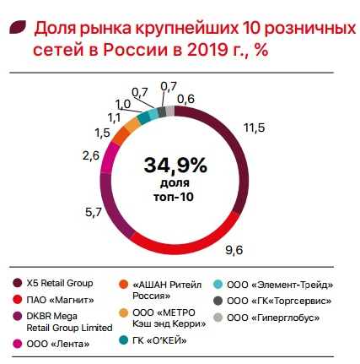
Рисунок 2 – Доля рынка 10 крупнейших розничных сетей в России на 2019 г. [22]

На текущее время к органами управления компанией отнсят Общее собрание акционеров, Совет директоров, Правление, Генеральный директор в лице Яна Дюннинга.
В организационной структуре АО «Тандер» существуют и функционируют следующие структурные подразделения: департаменты аналитики, безопасности, логистики, закупок/снабжения, маркетинга/рекламы, производства, информационных технологий, диагностики оборудования, транспорта, технического персонала, строительства и т.д.
В следующую очередь, департаменты подразделяются на службы, далее идут отделы и, соответственно, сектора. Функциональные связи между отделами контролируются. В компании корпоративная телефонная связь и почта, через которые происходит взаимодействие. Сотрудники следят, чтобы коммерческая информация не распространялась. Данное действие наказуемо – вплоть до увольнения. Связи между отделами существуют не у всех. К примеру департамент маркетинга в основном взаимодействует с департаментом закупок и логистикой. В департамент информационных технологий обращаются все структурные подразделения.
Начиная с решения о создании предприятия и заканчивая распределением прибыли, руководители предприятия пользуются оперативной информацией для принятия важных управленческих решений. Соответственно, особую важность имеют достоверность, своевременность и защищенность информации, так как от данных характеристик зависит как эффективность принятых решений, так и эффективность деятельности организации в целом.
Описанные принципы являются целью деятельности отдела по обеспечению безопасности экономической информации, в компетенцию которого входит: работа с системами защищенного электронного документооборота (СЗЭДО); выявление инцидентов нарушения информационной безопасности, анализ и расследование нарушений; разработка документов, регламентирующих работу с СЗЭДО, СКЗИ (средств криптографической защиты информации), ЭП (электронной подписи); анализ и тестирование существующих решений по СЗЭДО, тестирование средств защиты и др. [39]
Анализ экономического развития АО «Тандер» стоит начать с изучения и анализа раздела «Активы» бухгалтерского баланса в период 2017-2019 годов (таблица 2).

Таблица 2 – Бухгалтерский баланс АО «Тандер» за 2017-2019 гг. (раздел Активы, в тыс. руб.) (составлено автором по данным приложения А)
Наименование показателя | На 31.12.2019 | На 31.12.2018 | На 31.12.2017
Внеоборотные активы
Основные средства | 646 996 | 679 933 | 713 366
Финансовые вложения | 150 279 742 | 80 166 992 | 129 293 082
Прочие внеоборотные активы | 70 663 | 2 536 | 2 715
Итого | 150 997 401 | 80 849 460 | 130 009 163
Оборотные активы
Запасы | 9 669 | 12 116 | 48
Дебиторская задолженность | 3 060 243 | 6 766 105 | 10 910 716
Финансовые вложения | 52 458 815 | 58 623 110 | 8 908 949
Денежные средства и денежные эквиваленты | 2 903 | 1 058 | 172
Прочие оборотные активы | - | 1 | 16
Итого | 55 531 630 | 65 402 390 | 19 819 901
БАЛАНС | 206 529 031 | 146 251 850 | 149 829 064

Из проведенного анализа можно сделать вывод, что по сравнению с 2018 годом в 2019 году валюта баланса выросла на 41,21%, что свидетельствует об успешности деятельности компании в 2019 году. Данный скачок произошел за счет роста объема финансовых вложений (внеоборотные активы) почти в 2 раза в 2019 году по сравнению с 2018, а также за счет роста показателя прочих внеоборотных активов. Рост этого показателя в 2019 году можно назвать безумным: показатель вырос на 2786,4%.
Несмотря на все вышесказанное, стоит отметить незначительное снижение показателя финансовых вложений (оборотные активы) и запасов: показатели снизились на 10,52% и 20,2% соответственно. Также за три года наблюдается уменьшение показателя дебиторской задолженности, что свидетельствует о том, что долги поставщиков, покупателей, сотрудников и налоговых органов перед предприятием сокращаются.
Что касается итоговых показателей по разделам, то внеоборотные активы выросли в периоде на 86,76%, а показатель оборотных активов, наоборот, снизился на 15,09%.
Далее рассмотрим раздел Пассивы бухгалтерского баланса АО «Тандер» (таблица 3).

Таблица 3 - Бухгалтерский баланс АО «Тандер» за 2017-2019 гг. (раздел Пассивы, в тыс. руб.) (составлено автором по данным приложения Б)
Наименование показателя |  | На 31.12.2019 | На 31.12.2018 | На 31.12.2017
Капитал и резервы
Уставный капитал |  | 1 019 | 1 019 | 946
Добавочный капитал |  | 87 448 127 | 87 448 128 | 41 988 451
Резервный капитал |  | 153 | 142 | 142
Нераспределенная прибыль |  | 53 165 022 | 44 660 982 | 41 491 702
Итого |  | 140 614 321 | 132 110 271 | 83 481 241
Долгосрочные обязательства
Заемные средства |  | 40 000 000 | - | -
Отложенные налоговые обязательства |  | 6 130 | 6 702 | 7 319
Итого |  | 40 006 130 | 6 702 | 7 319
Краткосрочные обязательства
Заемные средства | 10 769 500 |  | - | 20 621 700
Кредиторская задолженность | 15 134 311 |  | 14 126 055 | 45 716 551
Оценочные обязательства | 4 769 |  | 6 822 | 2 253
Итого | 25 908 580 |  | 14 134 877 | 66 340 504
БАЛАНС | 206 529 031 |  | 146 251 850 | 149 829 064

Исходя из данных таблицы 3 и проведенного анализа, можно заключить, что задолженности с каждым годом становятся больше. Так, например, краткосрочные заемные средства, оставшиеся в 2017 году, в 2018 году были полностью погашены, однако в 2019 году предприятие вновь получило заемные средства на значительную сумму. Это касается не только краткосрочных, но и долгосрочных заемных средств. В период 2017-2018 годов строка «Заемные средства» в четвертом разделе баланса была нулевой, но в 2019 году АО «Тандер» взяло крупный долгосрочный займ на 40 000 000 тыс. руб. В связи с этим итоговый показатель по четвертому разделу резко вырос в 2019 году в сравнении с 2018.
Показатель нераспределенной прибыли всегда свидетельствует об эффективности деятельности предприятия. В изучаемом нами предприятии показатель нераспределенной прибыли непрерывно рос. Так, в 2019 году этот показатель вырос на 19,04% и достиг показателя 53 165 022 тыс. руб.
В офисе АО «Тандер» имеется сеть компьютеров, связанных серверами. В данной системе установлен режим защищенного электронного документооборота, а также обеспечивается разработка и внедрение новых корпоративных сервисов, планирование механизмов безопасности внедряемых устройств, включая работы по тестированию и развертыванию новых серверов, проверка устройств на соответствие требованиям безопасности. Это в свою очередь значительно облегчает процесс своевременного получения оперативной и достоверной информации и дает возможность укрепления экономической безопасности предприятия.
Для АО «Тандер» наиболее точной является бухгалтерская информация. В ней наиболее полно отражено движение активов и обязательств предприятия в стоимостном выражении. В организации используют несколько видов бухгалтерской отчетности: годовая, промежуточная, налоговая.
На предприятии используется как внутренняя, так и внешняя информация. Следовательно, компания осуществляет оказание технической и консультационной помощи как внутренним, так и внешним пользователям, что способствует созданию условий для долгосрочного устойчивого функционирования предприятия и повышения доверия к деловой репутации со стороны партнеров.
Что касается итоговых показателей по разделам, то итоговый показатель раздела «Капитал и резервы» с каждым изучаемым годом рос в основном за счет роста нераспределенной прибыли. Долгосрочные обязательства, как было сказано выше, резко возросли из-за долгосрочного займа в 2019 году. Краткосрочные обязательства также возросли из-за взятого в 2019 году краткосрочного займа, а также незначительного роста показателя кредиторской задолженности.
Далее рассмотрим отчет о финансовых результатах АО «Тандер» (таблица 4).

Таблица 4 – Отчет о финансовых результатах АО «Тандер» за 2018-2019 гг. (в тыс. руб.) (составлено автором по данным приложения В)
Наименование показателя | За 2019 год | За 2018 год | Темпы роста, %
Выручка | 665 891,24 | 414 553,1 | 160,63
Себестоимость продаж | 67 775,27 | 71 803,23 | 94,39
Валовая прибыль (убыток) | 598 116,89 | 342 750,6 | 174,51
Управленческие расходы | 1 556 858 | 504 412,12 | 308,65
Прибыль (убыток) от продаж | - 958 742,1 | - 161 662,02 | 593,05
Доходы от участия в других организациях | 40 700 000 | 24 350 000 | 167,15
Проценты к получению | 4 049 281,8 | 8 927 100,2 | 45,36
Проценты к уплате | 2 018 500 | 465 300,7 | 433,81
Прочие доходы | 279 234,5 | 667 651,1 | 41,82
Прочие расходы | 715 852,2 | 540 711,8 | 132,39
Прибыль (убыток) до налогообложения | 40 705 421,1 | 32 777 078,0 | 124,19
Текущий налог на прибыль | 204 764,0 | 1 779 244,0 | 11,51
Изменение отложенных налоговых обязательств | 572 | 616 | 92,86
Чистая прибыль (убыток) | 40 501 229,21 | 30 998 450,12 | 130,66

Из проведенного анализа отчета о финансовых результатах АО «Тандер» можно сделать несколько выводов. Во-первых, выручка от продаж в изучаемом периоде выросла, но не являлась основной статьей прибыли предприятия. Таковой являются доходы от участия в других организациях и проценты к получению. Во-вторых, все показатели прибыли растут в изучаемом периоде за исключением прибыли от продаж. Данный показатель являлся отрицательным, и в 2019 году убыток от продаж стал больше, чем в 2018, но этот убыток перекрывается за счет вышеуказанных показателей. В-третьих, показатели налога на прибыли уменьшаются, что говорит об оптимизации налогообложения на предприятии.
Далее изучим показатели баланса предприятия за 9 месяцев 2020 года (таблица 5).

Таблица 5 – Бухгалтерский баланс АО «Тандер» за 2019-сентябрь 2020 года (в тыс. руб.) (составлено автором по данным приложения Г)
Наименование показателя | На 30.09.2020 | На 31.12.2019
Внеоборотные активы
Основные средства | 622 189 | 646 996
Финансовые вложения | 179 676 162 | 150 279 742
Прочие внеоборотные активы | 45 876 | 70 663
Итого | 180 344 227 | 150 997 401
Оборотные активы
Запасы | 33 823 | 9 669
Дебиторская задолженность | 31 020 751 | 3 060 243
Финансовые вложения | 32 819 868 | 52 458 815
Денежные средства и денежные эквиваленты | 2 984 | 2 903
Итого | 63 877 426 | 55 531 630
БАЛАНС | 244 221 653 | 206 529 031
Капитал и резервы
Уставный капитал | 1 019 | 1 019
Добавочный капитал | 87 448 127 | 87 448 127
Резервный капитал | 153 | 153
Нераспределенная прибыль | 65 066 897 | 53 165 022
Итого | 152 516 196 | 140 614 321
Долгосрочные обязательства
Заемные средства | 70 000 000 | 40 000 000
Отложенные налоговые обязательства | 5 602 | 6 130
Итого | 70 005 602 | 40 006 130
Краткосрочные обязательства
Заемные средства | 21 552 750 | 10 769 500
Кредиторская задолженность | 135 915 | 15 134 311
Оценочные обязательства | 11 190 | 4 769
Итого | 21 699 855 | 25 908 580
БАЛАНС | 244 221 653 | 206 529 031
По результатам деятельности АО «Тандер» за 9 месяцев 2020 года можно сделать вывод, что этот период стал более эффективным, чем многие предыдущие отчетные периоды. Так, например, вырос показатель нераспределенной прибыли, значительно вырос показатель дебиторской задолженности, но при этом значительно выросли краткосрочные и долгосрочные заемные средства.
Далее рассмотрим основные экономические показатели производственно-хозяйственной деятельности АО «Тандер» (таблица 6).

Таблица 6 – Основные экономические показатели производственно-хозяйственной деятельности АО «Тандер» в 2018-2019 гг. [16]
Показатели | 2018 г. | 2019 г. | Темпы роста, %
Оборот розничной торговли без НДС, млрд руб. | 27576 | 28138 | 102,04
Количество открытых магазинов, шт. | 2378 | 1970 | 82,84
Общее количество магазинов, шт. | 12089 | 14059 | 116,30
Торговая площадь, тыс. м² | 4414 | 5068 | 114,82
Товарооборот на 1 м² торговой площади, тыс. | 1207 | 1379 | 114,25
Количество покупателей, шт. | 3377 | 3817 | 113,04
Чистая выручка, млн руб. | 950613 | 1074812 | 113,07
Валовый доход, млн. руб. | 270820 | 295760 | 109,21
Чистая прибыль, млн руб. | 59061 | 54409 | 92,12
Рыночная капитализация,  млн руб. | 1052090 | 1031475 | 98,04

Исходя из приведенных данных в таблице 6, можно сделать вывод, что в 2019 году компания была лидером в розничной торговли товарами в России по объему продаж, а также по количеству магазинов, торговой площади и капитализации.
На протяжении 2017-2019 гг. оборот розничной торговли АО «Тандер» вырос на 5,58% в 2018 г. по сравнению с 2017 г. и составил 27576 млрд. руб., в то время как в 2019 г. данный показатель вырос на 2,04% и составил 28138 млрд. руб. Общее количество магазинов компании растет ежегодно в среднем на 20% и в текущем году составило 14 059 шт.
Количество покупателей АО «Тандер» растет с каждым годом примерно на 13,5%, что в свою очередь благоприятно влияет на выручку компании: выручка выросла с 763527 млн. руб. в 2017 году до 950613 млн. руб. в 2018 г., в 2019 г. данный показатель составил 1,07 трлн. руб. Темп роста, при этом следующий: в 2018 г. 24,5%, в 2019 г. – 13,07%.
Валовый доход увеличился за два года на 75239 млн. руб., что в свою очередь составляет 25% от валового дохода за 2019 г. несмотря на то, что издержки обращения в целом выросли.
Чистая прибыль предприятия на конец 2018 г., после покрытия всех расходов, составила 59 061 млн. руб. и выросла на 11375 млн. руб. или на 23,85%. Данные цифры показывают увеличение расходов компании на производство и реализацию продукции вследствие падения курса рубля, что в свою очередь обратно пропорционально показателю чистой прибыли. Именно поэтому мы наблюдаем спад анализируемого показателя в текущий период.
Далее рассмотрим долю рынка ПАО «Магнит» в Российской Федерации в 2014-2020 гг.
Исходя из данных рисунка НОМЕР, доля рынка за последние 5 лет только росла. Это значит, что положение АО «Тандер» относительно его главных конкурентов укрепляется (рисунок 3).
Сегодня нет предпосылок, что кроме вышеназванных компаний, появятся крупные конкуренты сети «Магнит». Для появления подобного рода предприятий необходимо наличие большого количества свободных денежных средств, что в современных экономических условиях практически невозможно и не является целесообразным.

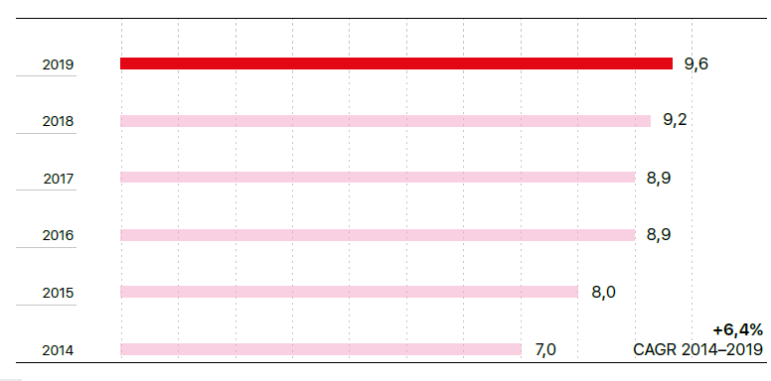
Рисунок 3 – Доля рынка «Магнита» в РФ в 2014-2019 гг. по объему выручки, в % [16]

С недавнего времени АО «Тандер» составляет итоговую отчетность как по российским стандартам бухгалтерского учета, так и по МСФО. Далее стоит рассмотреть ключевые финансовые показатели предприятия по МСБУ и МСФО.
Исходя из проведенного анализа таблицы 7 можно сделать несколько выводов:
– общая выручка предприятия выросла на 10,6%;
– чистая розничная выручка выросла на 9,5%;
– оптовые продажи также выросли на 77,4% за год;
– коммерческие и другие расходы по отношению к продажам также возросли и составили 21,3%. Данный рост связан с увеличением расходов на амортизацию, персонал и аренду.
Анализ отчетности по МСБУ и МСФО также подтвердил, что предприятие стало работать еще эффективнее, на что указывает рост ключевых показателей выручки и прибыли (таблица 7).

Таблица 7 - Ключевые финансовые показатели АО «Тандер» по МСБУ и МСФО за 2018-2019 гг. [16]
 | МСБУ 17 |  |  | МСФО 16
Показатель | 2018 | 2019 | Изменение | 2018 | 2019 | Изменение
Общая выручка, млн руб | 1 237 015 | 1 368 705 | 10,6% | 1 237 015 | 1 368 705 | 10,6%
Розничная выручка, млн руб | 1 216 851 | 1 332 929 | 9,5% | 1 216 851 | 1 332 929 | 9,5%
Оптовая выручка, млн руб | 20 164 | 35 777 | 77,4% | 20 164 | 35 777 | 77,4%
Валовая прибыль | 296 074 | 311 999 | 5,4% | 296 074 | 311 999 | 5,4%
Валовая маржа, % | 23,9 | 22,8 | -114 б.п. | 23,9 | 22,8 | -114 б.п.
SG&A¹, % от продаж | --19 | -20 | -79 б.п. | -19 | -19,5 | -63 б.п.
EBITDA скоррект. | 89 557 | 92 974 | 3,8% | 144 962 | 157 172 | 8,4%
EBITDA маржа скоррект. | 7,2 | 6,8 | -45 б.п. | 11,7 | 11,5 | -24 б.п.
EBITDA до LTP | 89 557 | 85 111 | -5,0% | 144 962 | 149 309 | 3,0%
EBITDA маржа до LTI, % | 7,2 | 6,2 | -102 б.п. | 11,7 | 10,9 | -81 б.п.
EBITDA | 89 557 | 83 112 | -7,2% | 144 962 | 147 310 | 1,6%
EBITDA маржа, % | 7,2 | 6,1 | -117 б.п. | 11,7 | 10,8 | -96 б.п.
EBIT | 53 040 | 36 324 | -31,5% | 71 809 | 59 216 | -17,5%
EBIT маржа, % | 4,3 | 2,7 | -163 б.п. | 5,8 | 4,3 | -148 б.п.
Чистые финансовые расходы | -8 926 | -15 095 | 69,1% | -39 331 | -47 509 | 20,8%
Прибыль/(убыток) по курсовым разницам | -1 415 | 781 | -155,2% | -1 523 | 873 | -157,3%
Прибыль до налогообложения | 42 699 | 22 010 | -48,5% | 30 954 | 12 579 | -59,4%
Налоги | -9 133 | -4 901 | -46,3% | -6 784 | -3 015 | -55,0%
Чистая прибыль | 33 566 | 17 108 | -49,0% | 24 170 | 9 564 | -60,4%
Чистая маржа, % | 2,7 | 1?2 | -146 б.п. | 2,0 | 0,7 | -126 б.п.

Далее рассмотрим структуру долга АО «Тандер» (таблица 8).

Таблица 8 – Структура долга и долговая нагрузка АО «Тандер» в 2018-2019 гг. [16]
Показатель | 2018 | Доля, % | 1-е полугодие 2019г. | Доля, % | 2019 | Доля, %
Общий долг | 164 573 |  | 198 313 |  | 184 211
Долгосрочный долг | 93 736 | 57,0 | 120 789 | 60,9 | 119 632 | 64,9
Продолжение таблицы 8
Краткосрочный долг | 70 837 | 43,0 | 77 524 | 39,1 | 64 578 | 35,1
Чистый долг | 137 826 |  | 181 401 |  | 175 310
Чистый долг/EBITDA | 1,5х |  | 2,1х |  | 2,1х

Из данных таблицы 8 можно заключить, что общий долг предприятия вырос в изучаемом периоде на 19,6 млрд руб. Из данных годового отчета предприятия это связано с тем, что предприятие ускорило выполнение программы редизайна и открытия новых магазинов, а также инвестициями в программу обратного выкупа акций.
Чистый долг также вырос в сравнении с 2018 годом. Причиной такого роста является рост общего долга, о котором было сказано выше, а также снижение объема денежных средств. Последний названный фактор прежде всего связан с неблагоприятной календаризацией платежных дней в 2019 г. Стоит сказать, что доля срочного долга составила 65%.
Далее рассмотрим данные за третий квартал и 9 месяцев 2020 года и сравним эти данные с аналогичными периодами 2019 года (таблица 9).

Таблица 9 - Операционные результаты за 3 квартал и за 9 месяцев 2020 года [17]
 | 3Кв 2019 | 3Кв 2020 | Изменение,  % | 9М 2019 | 9М 2020 | Изменение,  %
Общая чистая розничная выручка, млн руб | 332 273 | 370 862 | 11,4 | 975 892 | 1 114 930 | 14,2
Магазины у дома | 257 220 | 284 523 | 11,9 | 750 123 | 860 132 | 14,7
Супермаркеты | 49 279 | 48 278 | -1,2 | 146 236 | 149 715 | 2,3
Дрогери | 28 800 | 34 990 | 21,8 | 78 465 | 97 234 | 24,0
Прочие форматы | 745 | 2 744 | 268,5 | 1 222 | 7 876 | 544,7
Количество чеков, млн | 1300 | 1 100 | -1,4 | 3 472 | 3 486 | 0,4
Магазины у дома | 1 030 | 1 012 | -2,1 | 2 950 | 2 930 | -0,4
Супермаркеты | 97 | 87 | -10,7 | 284 | 254 | -10,6
Дрогери | 91 | 99 | 10,8 | 243 | 281 | 15,4
Прочие форматы | 3 | 8 | 205,7 | 4 | 24 | 450,2
Средний чек, руб. | 275 | 310 | 13,0 | 281 | 320 | 13,8
Магазины у дома | 246 | 284 | 14,4 | 255 | 294 | 15,2
Супермаркеты | 513 | 567 | 10,7 | 515 | 590 | 14,5
Дрогери | 322 | 354 | 10,0 | 323 | 347 | 7,4
Прочие форматы | 260 | 324 | 25,1 | 266 | 318 | 19,6

Исходя из проведенного анализа очевидно, что практически все показатели выросли. Особенно это касается общей чистой розничной выручки, которая за 9 месяцев 2020 года превысила 1,1 трлн рублей, такой показатель не был достигнут в аналогичном периоде прошлого года. Это в первую очередь связано с расширением сети и открытием нового магазина, а также с ростом суммы среднего чека.
Таким образом можно говорить о том, что такая большая компания как АО Тандер развивается большими шагами, но достаточно тяжело строить идеальное развитие в устоявшейся конкурентной среде больших игроков рынка. Займы компании идут на развитие магазинов в глазах покупателей\клиентов (редизайн, открытие новых торговых точек).
Частая смена основного рукодствующего состава компании также затрудняет перестройку бизнеса под новый путь развития. Отчеты за 2020 год говорят о том, что компания выходит на стабильный уровень доходности компании в сравнении с 2019 г.

2.2 Анализ основных показателей механизма обеспечения экономической безопасности АО Тандер, вызовов и угроз

В АО «Тандер» существует положение об этике и противодействии коррупции. Так, компания обозначает в своих учредительных документах, что в процессе своей деятельности они придерживаются принципов нулевой терпимости коррупции.
Система противодействия коррупции на изучаемом предприятии включает в себя систему управления репутационными и регуляторными рисками, а также совершенствование корпоративной культуры и развитие практик корпоративного управления.
На АО «Тандер» была разработана и принята Политика по противодействию коррупции, а также в 2019 году был обновлен Кодекс деловой этики. Согласно этому Кодексу, сотрудники компании должны следовать таким этическим нормам и корпоративным стандартам, как:
– не вымогать и не давать взяток;
– поддерживать положительную репутацию предприятия;
– не допускать конфликта интересов.
Если были выявлены нарушения Кодекса сотрудниками, то данные нарушения подлежат анализу, а по результатам анализа должны быть приняты дисциплинарные меры.
Обновление Кодекса деловой этики подразумевало расширение корпоративных мер по борьбе с коррупцией, среди которых можно выделить следующее:
– руководство обязали сообщать в письменном виде о наличии конфликта интересов при приеме на работу или переводе на вышестоящие должности;
– разработаны дистанционные курсы по противодействию коррупции.
АО «Тандер» гарантирует анонимность и защиту от любых форм давления лицам, предоставившим информацию по указанным каналам связи.
Важную роль в обеспечении экономической безопасности играют влияние макросреды и непосредственного окружения изучаемого предприятия. Рассмотрим подробнее каждый из этих пунктов.
В офисе АО «Тандер» имеется сеть компьютеров, связанных серверами. В данной системе установлен режим защищенного электронного документооборота, а также обеспечивается разработка и внедрение новых корпоративных сервисов, планирование механизмов безопасности внедряемых устройств, включая работы по тестированию и развертыванию новых серверов, проверка устройств на соответствие требованиям безопасности. Это в свою очередь значительно облегчает процесс своевременного получения оперативной и достоверной информации и дает возможность укрепления экономической безопасности предприятия.
Для АО «Тандер» наиболее точной является бухгалтерская информация. В ней наиболее полно отражено движение активов и обязательств предприятия в стоимостном выражении. В организации используют несколько видов бухгалтерской отчетности: годовая, промежуточная, налоговая.
На предприятии используется как внутренняя, так и внешняя информация. Следовательно, компания осуществляет оказание технической и консультационной помощи как внутренним, так и внешним пользователям, что способствует созданию условий для долгосрочного устойчивого функционирования предприятия и повышения доверия к деловой репутации со стороны партнеров.
В компании есть корпоративная телефонная связь и корпоративная почта. Чтобы пользоваться дополнительными программами, нужно получать доступ через ИТ-Сервис Деск, через согласование требуемых лиц (к примеру, руководитель службы, начальник отдела и т.д.).
В компании есть этикет деловой переписки (нельзя ставить в скрытую копию при переписке, должна стоять всегда подпись, обращение и тема письма).
Макроокружение – это общие стандартные условия среды существования организации. Чаще всего у макроокружения нет специфического характера по отношению к отдельно взятой организации, но все же уровень воздействия состояния макроокружения на различные предприятия различна.
К макроокружению предприятия относя такие элементы, как:
– экономические условия в стране, регионе;
– право и политические условия;
– уровень технологий;
– международные связи;
– социально-культурную среду;
– природно-географические условия;
– рынок;
– государство.
Можно провести анализ некоторых из них, опираясь на АО Тандер.
Экономические условия в стране влияют как на деятельность любого предприятия в целом, так и на любое АО. Характерное давление на продажи оказывает искажение экономического уровня населения в маленьких городах [39].
Покупатели на 2020 год сократили сумму разовой траты в магазинах «Магнит». Во втором квартале 2020 года средний чек в «магазинах у дома» уменьшился на 1% при росте покупательского потока на 2%. Провал в трафике гипермаркетов составил 10%, трафик компактных гипермаркетов сократился на 6,6%, а магазинов косметики - 5,33%.
Средний чек сократился магазинов «дрогери» вырос на 10,7%, остальных форматов чек сократился.
Технологи в АО Тандер развиваются в ногу со временем, к примеру, в Омске открылся магазин без кассиров, это формат – гипермаркет. Кассиров заменяют кассы самообслуживания. Это достаточно удобно в использовании – процесс оплаты ускорился и достаточно прост. Новая услуга уже по нраву как молодым людям, так и более старшему поколению. Оборудование также сканирует штрих-код выбранного товара, а продукты клиент должен положить на контрольные весы, что помогает избежать мошенничества. Оплата может осуществляться как в наличном расчете, так и в безналичном. Аппарат может выдавать сдачу, поэтому сложностей с оплатой не возникает.
Непосредственное окружение АО Тандер можно охарактеризовать основным составляющим: покупатели, поставщики, конкуренты, рынок рабочей силы.
У «магазинов у дома» есть своя целевая аудитория, ей являются покупатели со среднего уровня дохода, что дает возможности проникновения, как в большие города, так и маленькие, а также в населенные пункты (станицы, деревни и др.).
Также в целях оценки рисков экономической безопасности необходимо провести анализ угрозы банкротства различными методами.
Одним из основных показателей банкротства является Z-модель Альтмана. Исходные данные приведены в таблице 10.

Таблица 10 – Исходные значения для проведения анализа банкротства по модели Альтмана (составлено автором)
Показатели, тыс. руб. | 2018 | 2019
Оборотный капитал | 65 402 390 | 55 531 630
Активы | 146 251 850 | 206 529 031
Отношение оборотного капитала к величине активов | 0,4472 | 0,2689
Нераспределенная прибыль | 44 660 982 | 53 165 022
Средняя величина активов | 148 040 457 | 176 390 441
Отношение нераспределенной прибыли к величине всех активов | 0,3017 | 0,3014
Бухгалтерская прибыль | 53 040 000 | 36 324 000
Отношение бухгалтерской прибыли к величине всех активов | 0,3627 | 0,1759
Собственный капитал | 132 110 271 | 140 614 321
Продолжение таблицы 10
Заемный капитал | 14 140 509 | 65 914 719
Отношение собственного капитала к заемному | 9,3427 | 2,1333
Выручка | 414 553 | 665 891
Оборачиваемость активов | 0,0028 | 0,0032

Далее произведем расчет вероятности банкротства в таблице 11.
Для предприятия значение Z-счета Альтмана в обоих изучаемых периодах превысило пороговое значение, равное 2,6. Это значит, что вероятность банкротства в 2018-2019 годах была минимальная.

Таблица 11 – Прогноз банкротства по модели Альтмана за 2018-2019 гг. (составлено автором)
Показатель | 2019 | 2018
6,56*Т1 | 1,76 | 2,93
3,26*Т2 | 0,98 | 0,98
6,72*Т3 | 1,18 | 2,44
1.05*Т4 | 3,95 | 17,28
Z-счет Альтмана | 7,87 | 23,63

Теперь проведем расчет прогноза банкротства по 5-факторной модели Альтмана (таблица 12).

Таблица 12 – Прогноз банкротства по 5-факторной модели Альтмана за 2018-2019 гг. (составлено автором)
Коэффициент | 2019 | 2018
1,2*К1 | 0,32 | 0,54
1,4*К2 | 0,42 | 0,42
3.3*К3 | 0,58 | 1,2
0,6*К4 | 1,28 | 5,61
0,999*К5 | 0,003 | 0,003
Z-счет Альтмана | 2,603 | 7,773

В данном случае модель показала немного иные результаты. Так, в 2019 году значение Z-счета составило 2,603. Это значит, что в 2019 году вероятность банкротства являлась средней.
В 2018 году для АО «Тандер» значение составило 7,773. Это значит, что вероятность банкротства было низкой. Одной из возможных причин такого изменения послужило появление долгосрочного займа в 2019 году, и, как следствие, падение коэффициента К4.
Далее рассмотрим показатели эффективности работы АО «Тандер» (таблица 13).

Таблица 13 – Коэффициенты эффективности работы предприятия (составлено автором)
Показатели | 2018 | 2019 | Абсолютный прирост
Оборачиваемость оборотных средств | 0,0028 | 0,0032 | 0,0004
Оборачиваемость запасов | 68,17 | 61,13 | -7,04
Оборачиваемость дебиторской задолженности | 0,05 | 0,14 | 0,09
Оборачиваемость кредиторской задолженности | 0,01 | 0,04 | 0,03
Оборачиваемость краткосрочной задолженности | 0,01 | 0,03 | 0,02
Оборачиваемость собственного чистого капитала | 0,004 | 0,005 | 0,001
Оборачиваемость активов | 0,003 | 0,004 | 0,001
Оборачиваемость оборотных активов | 0,009 | 0,011 | 0,002

Как показал коэффициент оборачиваемости капитала – продолжительность нахождения капитала в прибыли выросла на 0,001 и составила 0,004.
Дебиторская задолженность оборачивается быстрее оборотных средств, а коэффициент оборачиваемости собственного капитала показывает, что на рубль собственных инвестиций приходится 0,005 рубля выручки, что не является хорошим показателем.
Что касается конкурентоспособности АО «Тандер», то предприятию необходимо укрепить собственные позиции по отношению к конкурентам, о которых было сказано выше, и пересмотреть ценовую и ассортиментную политику.
Если анализировать конкурентный рынок, уровень концентрации российского рынка розничной торговли продуктов питания невелик – на три крупных игрока приходится 15% рынков [39].
Основными конкурентами АО Танлер являются:
1. X5 Retail Group – розничные компании «Пятёрочка», «Перекрёсток», «Карусель», более 9 тыс. магазинов.
2. Ашан – гипермаркеты (2002 на российском рынке появление), более 300 ТТ
3) О’Кей – одна из крупнейших розничных сетей в России под управлением «Окей Групп», боллее 150 ТТ в 60 городах России;
4) METRO cash and carry –компания международного бизнес-формата группы Metro Group, более 90 ТТ в формате гипермаркетов по России.
5) Лента – сеть гипермаркетов, компания была основана в 1993 году. Более 170 торговых точек по России [47].
На сегодняшний день предпринимательская деятельность на изучаемом предприятии организована эффективным. Об этом свидетельствует крепкая конкурентная позиция АО «Тандер».
Но стоит учесть, что в дальнейшем надо учитывать внешние факторы – уменьшение количества клиентов, снижение стоимости товаров за счет собственного производства. В целях укрепление конкурентной позиции в вышеназванных условиях необходимо разработать соответствующие мероприятия, которые будут направлены на повышение эффективности деятельности компании.
- Разработка предложений по совершенствованию инструментов механизма обеспечения экономической безопасности торговой организации как основы обеспечения ее эффективного функционирования и развития

3.1 Приоритетные направления обеспечения экономической безопасности торговых организаций и высоких темпов развития и функционирования

Качество выпускаемого продукта и конкурентоспособность предприятия во многом зависят от высокого уровня экономической безопасности предприятия. Механизмы формирования и поддержания безопасных условий работы предприятия должны быть гибкими, и способными отвечать на любые изменения внешней среды. Наряду с финансовой и кадровой политикой организации, общая стратегия предприятия предполагает тщательно сформированную систему экономической безопасности.
Экономическая безопасность – постоянно развивающийся объект экономической системы. Для поддержки стабильного развития такого специфического компонента экономики предприятия необходимо проводить регулярный мониторинг внутренних и внешних угроз, анализировать финансовые результаты предприятия, прогнозировать дальнейшее развитие финансово-хозяйственной системы организации. Каждое предприятие предполагает индивидуальную систему мероприятий, направленных на обеспечение безопасного экономического положения организации, которая помогает формировать оптимальные условия как для собственников, так и для сотрудников в течение продолжительного времени [23].
Экономическая безопасность напрямую зависит от системы управления организации. Решения, принимаемые управленческим звеном, должны быть основаны на системном рассмотрении всех компонентов функционирования предприятия, а также учитывать все направления его деятельности. Стратегические цели и задачи организации предопределяют стратегию развития системы экономической безопасности. Меры, обеспечивающие экономическую безопасность, распределятся на основные направления:
– защита материальных и финансовых ресурсов;
– защита персонала предприятия;
– эффективное управление персоналом;
– защита информационных ресурсов и интеллектуальной собственности [29].
Выполнение установленных правил организацией является гарантией успешного сокращения значительных убытков. Правила предполагают проведение процедуры контроля в несколько этапов. Во-первых, необходимо дать оценку настоящему состоянию организации, насколько она уязвима, обозначить слабые места и возможные незначительные угрозы. Во-вторых, необходимо проанализировать полученную информацию. И наконец, разработать оптимальные стратегические решения.
Система управления персоналом на предприятии является одним из основных компонентов существования этого предприятия. Ввиду чего, защита интеллектуальной и материальной собственности сотрудников занимает важное место в обеспечении экономической безопасности. Более того, обеспечить защиту интеллектуальной собственности представляется наиболее сложным процессом, поскольку в этой области очень трудно оценить масштаб угроз в современной действительности. При этом необходимо учитывать, что угроза собственности может возникнуть также и со стороны самих работников организации.
Ценное звено предприятия – заинтересованный персонал, именно поэтому работников выделяют на основании уровня квалификации.
Работники любой организации должны уметь распоряжаться рабочей информацией, использовать собственный интеллектуальный потенциал, и уметь развивать навыки и способности в интересах деятельности предприятия. Ввиду чего, один из основных вопросов, стоящих перед менеджером по персоналу, - обучение и повышение квалификации сотрудников предприятия [27].
Процесс обучения и повышения квалификации работников является существенным звеном в укреплении экономической безопасности предприятия. Обычно, проведение данной процедуры протекает в несколько этапов. Во-первых, менеджеру по персоналу необходимо провести анализ текущей ситуации на предприятии. Во-вторых, согласно результатам анализа сотрудники делятся по группам, соответствующим уровню их квалификации, а также по группам, которым необходимо пройти обучение и повысить свой профессиональный уровень. На заключительном этапе, руководство по персоналу оценивает возможности предприятия на проведение обучения, и необходимые материальные затраты.
Как результат, на предприятии формируется система обучения, которая включает различные компоненты, такие как целевая аудитория для обучения, структура системы самого процесса обучения, лица, ответственные за обучение, также формируются направления и методика обучения.
По итогу, руководящее звено предприятия имеет полное представление о текущем положении дел фирмы и способно выявить слабые места, которые в дальнейшем станут приоритетными направлениями в сфере экономической безопасности [21].
К основным обязанностям специалиста экономической безопасности в АО «Тандер» относят проведение проверок контрагентов, подготовка заключений, проверка анкет и обработка персональных данных кандидатов на трудоустройство в АО «Тандер», проведение служебных проверок, сбор данных, анализ и формирование отчетности структурных подразделений службы безопасности, анализ годовых итогов, выявление нарушений, формирование отчетов.
Сотрудник безопасности должен быть профессионалом в своем деле. Для специалиста в области безопасности постоянный профессиональный рост - основа успешной работы. Хорошая техническая грамотность позволяет разбираться в спецтехнике, которая непрерывно совершенствуется. Кроме того, необходимо развиваться в области психологии, работы с людьми. Важная составляющая профессионализма - социальная адекватность, означающая, что специалист службы безопасности не оказывает психологического или физического давления на других людей, действуя максимально корректно.
В своей деятельности сотрудники службы экономической безопасности руководствуются общими принципами служебного поведения государственных служащих, а также приказами Директора, регламентирующими поведение сотрудников. Устав АО «Тандер» определяет взаимоотношения между работниками и работодателями, регулирует проведение определенных церемоний, устанавливает определенную форму одежд.
Сотрудник экономической безопасности АО «Тандер» должен с максимальной ответственностью подходить к выполнению своих обязанностей, так как контролируется вся организация, он должен быть тактичным с коллегами из смежных департаментов. Возможность напрямую контактировать с коллегами увеличивает скорость решения задач и проблем в организации.
На рисунке 4 представлена схема, которая помогает определить основные аспекты разработки стратегических мероприятия, которые помогают защитить интеллектуальную собственность сотрудников предприятия, предостеречь о возможных рисках.
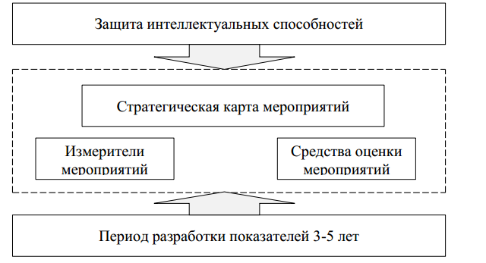
Рисунок 4 – Разработка стратегических мероприятий, направленных на защиту интеллектуальных способностей сотрудников предприятия [26]

Кроме того, сохранению стабильного состояния системы экономической безопасности предприятия способствуют регламентирующие документы, которые создаются в процессе развития организации. Положение об обучении, должностные инструкции, Положение о материальной заинтересованности сотрудников в финансовом результате деятельности, внутренние приказы и распоряжения и многие другие закрепляют ответственность каждого сотрудника за определенным участком работы, а также материально заинтересовывают в успешности деятельности предприятия. Одна из основных целей создания регламентирующего документооборота – возможность руководящему звену контролировать ответственность каждого сотрудника. Такой способ контроля направлен на защиту предприятия от возможных угроз со стороны персонала как возможного объекта угрозы экономической безопасности.
Также особое внимание следует уделять развитию комплекса мер, направленных на защиту интеллектуальной собственности предприятия от негативного воздействия со стороны конкурентов и частных лиц, а также со стороны самих работников предприятия.
В отличие от стран с развитой рыночной экономикой, где уже сформирована нормативно-правовая база в сфере интеллектуальной собственности, в России данный вопрос еще недостаточно рассмотрен. Однако сложно переоценить важность создания стандартов управления объектами интеллектуальной собственности, от этого напрямую зависит качество отношений между государством и людьми, создающими инновационные продукты. Обеспечивая обе стороны комфортными условиями для творчества и научно-технического прогресса, такая система контроля во многом способствует развитию инновационной деятельности, а также содействию экономическому росту и созданию новых рабочих мест.
Таким образом, система экономической безопасности включает все компоненты процесса управления предприятием. Поэтому важно обозначить цели, задачи и механизм их достижения на основе имеющихся ресурсов. Важно отметить, что только при функциональном объединении всех управленческих звеньев организации возможно выстроить стабильную систему экономической безопасности, способную своевременно отвечать на внутренние и внешние риски и угрозы.

3.2 Стратегия повышения эффективности обеспечения экономической безопасности торговой организации АО «Тандер»

Риски предприятия предотвратить возможно при помощи реализации процесса обеспечения экономической безопасности на предприятии.
Если проанализировать деятельность предприятия в целом, то можно выделить слабые и сильные стороны, а также возможности и угрозы (таблица 14).

Таблица 14 – SWOT-Анализ АО «Тандер» (составлено автором)
S | Сильные стороны организаций | W | Слабые стороны организаций
S₁ | Является лидером на рынке розницы продуктов по количеству магазинов и покупателей | W₁ | Показатели рентабельности ниже основных конкурентов
S₂ | Успешное управление запасами, развитие логистики | W₂ | Низкий средний чек
S₃ | Рост сети (открытие магазинов), рост оборота | W₃ | Работа преимущественно в одном формате снижает конкурентоспособность
S₄ | Высокий уровень квалификации руководящих сотрудников предприятия | W₃ | Низкая заинтересованность рядовых сотрудников в развитии предприятия
S₅ | Налаженная система контроля работы за персоналом и результатом работы
O | Возможности внешней среды | T | Угрозы внешней среды
O₁ | Укрепление своего положения на конкурентном рынке за счет роста развития сети малого формата - магазинов у дома | T₁ | Повышение уровня конкурентной среды
O₂ | Откртыие новых больших форматов | T₂ | Замедление темпов роста розничного рынка
O₃ | Рост рентабельности | T₃ | Угроза социальной напряженности

Основная проблема продовольственных магазинов, каковым является каждый магазин розничной сети ПАО «Магнит», заключается в качестве обслуживания потребителей. Для этих целей в супермаркетах магнит осуществляется контроль за стабильностью температурного режима холодильного оборудования во избежание порчи продуктов и в целях уменьшения объемов возвращаемого испорченного товара.
В магазинах розничной торговли маркетинговая политика состоит в основном из продвижения товара людям. Данные мероприятия проводятся стихийно, в зависимости от поступления товара или накануне праздника.
Бухгалтерия обрабатывает полученные данные и вычисляет показатели оценки трудовой деятельности в денежном выражении. До начала расчетов отдел кадров предоставляет информацию бухгалтерии о текущих изменениях относительно некоторых сотрудников. Некоторые показатели передаются в отдел кадров, использующие их впоследствии при решении собственных задач.
Важнейший шаг для обеспечения экономической безопасности АО «Тандер» является стратегическое планирование и прогнозирование его экономической безопасности. В данный этап входит разработка плана стратегии экономической безопасности организации. В нем необходимо отразить качественные характеристики использования корпоративных ресурсов АО Тандер в сочетании с его организационно-функциональной структурой.
Оперативная оценка и текущее тактическое планирование экономической безопасности является основой разработки стратегических целей. Показатели экономической безопасности изучаются через оценку продуктивности мероприятий по превращению рисков и угроз организации.
Текущее планирование основывается также на других сценариях ситуаций аспектов эконмический безопасности комплексно. По итогу всех расчётов и вариантов выбирается наилучший, по которому происходит разработка рекомендаций для текущего планирования экономической безопасности организации [20].
При оперативной оценки предприятия, его уровня развития и уровня экономической безопасности происходит оперативное планирование финансовой деятельности организации, которая приводит к практической реализации планов.
Финансово-хозяйственная деятельность позволяет предоставить информацию для анализа состояния организации. На таких данных можно оценить экономическую безопасность организации, отличия от плановых данных, в результате чего происходит поиск причин отклонений. Затем происходит подбор вариантов корректировок ресурсов и систем на предприятии. Необходимо обращать внимание на систему управления его работой при анализе [28].
Коррекция может вноситься и в систему планирования экономической безопасности компании. В данном случае необходимо заново применять описанные выше способы планирования ЭБП и внести надлежащие перемены в хозяйственные планы компании и систему их реализации.
Стратегическими целями АО Тандер могут быть:
- стабильность и качество продуктов, дисциплина в логистике,
- статус надежной сети для контрагентов;
- реализация качеств требований к работе, основываясь на международных и государственных стандартах
Среди мероприятий, способствующих повышению эффективности экономической безопасности деятельности АО «Тандер», можно выделить:
1) Усовершенствование деятельности контролирующих служб.
Для достижения данной цели организации необходимо организовать продуманную систему штрафных санкций за невыполнение работы в установленный срок.
2) Усиление финансового положения предприятия.
Чтобы усилить финансовое положение компании, нужно увеличить наличные денежные средства для ускорения оборачиваемости активов, улучшить управленческие расчеты, нормировать уровни товарных запасов, т.е. определить их оптимальные размеры.
3) Автоматизация системы работы.
Большое количество ошибок происходит из-за человеческого фактора, если работа в организации будет более автоматизирована, то можно будет сократить финансовые потери фирмы.
4) Улучшение качества продукта и услуг.
Компания должна следить за своими «плодами», которые приносят прибыль. Клиентоориентированность должна стоять на первом месте, так как удовлетворение потребностей клиентов приносят прибыль компании.
- Обучение персонала.
Сотрудники, работающие с информацией, влияющие на экономическую безопасность, должны всегда быть в курсе всех изменений в законодательстве, новостей экономики и др. Нужно проводить для них различные обучающие семинары, курсы повышения квалификации. Специалисты должны разбираться в своем деле.
Подводя итог, в АО Тандер принципиальным основанием увеличения продуктивности работе экономической безопасности является гибкая система стимулирования сотрудников в зависимости от результатов деятельности, быстрого и качественного выполнения всех поставленных задач. Служба экономической безопасности предприятия работает полноценно и эффективно, когда произведена грамотная расстановка кадров, распределены права и полномочия между штатным персоналом и руководителями, обозначена степень ответственности.

ЗАКЛЮЧЕНИЕ

Таким образом, понятие экономическая безопасность организации (предприятия) определяется наиболее эффективным использованием ресурсов для устранения угроз и обеспечения устойчивого функционирования организации. Организации подвержены рискам в условиях текущей жесткой конкуренции, исходящим, как из внутренней, так из внешней среды предприятия. Именно поэтому цель данной работы заключалась в в том, чтобы на основе исследования теоретических аспектов и оценки практической реализации экономической безопасности организаций разработать меры по ее совершенствованию. Нам удалось выявить потенциальные угрозы, присущие любому предприятию, а также определить меры, направленные на минимизацию их распространения в организации [20].
Нам удалось рассмотреть экономическую сущность механизма, цели и задачи обеспечения экономической безопасности торговой организации. Также нами были изучены инструменты и методы, критерии и показатели механизма обеспечения экономической безопасности торговой организации. Нам удалось выявить, что более детально изучение экономической безопасности можно осуществить при помощи ресурсно-функционального подхода.
Обобщили правовую база регулирования механизма обеспечения продовольственной безопасности торговых организаций. Выяснили, что стратегия экономической безопасности РФ на период до 2030 г. дает основные понятия, связанные с обеспечением экономической безопасности РФ, определяет современные угрозы и риски экономического функционирования страны на мировом рынке в условиях геополитической напряженности и неравномерного развития регионов страны со слабым уровнем развития трудовых ресурсов.
В практической части исследования мы проанализировали экономическое развитие торговой организации АО Тандер в 2017-2020 гг. Основываясь на анализ нам удалось определить приоритетные направления обеспечения экономической безопасности торговых организаций, высоких темпов развития и функционирования, а также разработать стратегию повышения эффективности обеспечения экономической безопасности торговой организации АО Тандер
Можно также отметить лидерство АО Тандер среди конкурентов. Число магазинов по всей России еще не удалось обогнать ни одной розничной сети. В поседение годы экономические показатели АО Тандер не отличаются особой стабильностью, но в стратегии компании постоянно разрабатываются проекты трансформации, которые направлены на улучшение эффективности компании.
В исследовании были выявлены внешние угрозы, которые исходят от конкурентов организации, структур криминального характера и др. Также были выявлены внутренние угрозы – умышленная и неумышленная деятельность сотрудников организации (утечка информации, воровство, ошибки в документации и др.). Для минимизаций подобных угроз необходимо усовершенствовать электронную систему хранения документов организации.
Внутренним к угрозам также могут противостоять пропускной режим сотрудников, ограниченный доступ к информации. Ограниченный пропуск клиентов на территорию организаций.
Сейчас государство заинтересовано в развитии специалистов в области экономической безопасности, так как перед государством есть вопрос обеспечения его безопасности, как на федеральном уровне, так и на уровне субъектов, а от сюда на уровне организаций.
С каждым годом помимо развития средств борьбы с угрозами экономической безопасности появляются также новые различные средства, позволяющие навредить экономической безопасности организации (например, информационные программы).
Структура безопасности организации должна состоять из информационно-аналитического отдела, юридического, финансового и отдела информационной безопасности, и как правила, между отделами должно быть тесное взаимодействие. Формирование экономической безопасности организации через выявление внешних и внутренних угроз, анализ текущего состояние, сравнение с прошлыми показателями экономической безопасности. Должны своевременно разрабатываться предприятием меры предотвращения угроз.
Таким образом, следует отметить, что поддержание экономической безопасности на предприятии является на текущий момента актуальной проблемой, так как она часто подвержена различными угрозам и рискам, противодействие которым достаточно сложно найти, именно поэтому в каждой организации должен функционировать отдел, занимающийся минимизацией риска возникновения угроз на конкретном предприятии.

СПИСОК ИСПОЛЬЗОВАННЫХ ИСТОЧНИКОВ

- Гражданский кодекс Российской Федерации (часть первая) от 30 ноября 1994 года N 51-ФЗ.
- Гражданский кодекс Российской Федерации (часть вторая) от 30 ноября 1994 года N 51-ФЗ.
- Гражданский кодекс Российской Федерации (часть четвертая) от 30 ноября 1994 года N 51-ФЗ.
- Конституция Российской Федерации (принята всенародным голосованием 12.12.1993 с изменениями, одобренными в ходе общероссийского голосования 01.07.2020).
- Федеральный закон "О несостоятельности (банкротстве)" от 26.10.2002 N 127-ФЗ.
- Федеральный закон "О противодействии легализации (отмыванию) доходов, полученных преступным путем, и финансированию терроризма" от 07.08.2001 N 115-ФЗ.
- Федеральный закон "Об акционерных обществах" от 26.12.1995 N 208-ФЗ (ред. от 31.07.2020).
- Абрамченко А. В. Механизм обеспечения экономической безопасности торгового предприятия // Учет, анализ и аудит: проблемы теории и практики. 2019. №22. С. 8-12.
- Аникин Б.А., Родкина Т.А. Логистика и управление цепями поставок. Теория и практика. Основные и обеспечивающие функциональные подсистемы логистики: учебник / под ред. Б. А. Аникина, Т. А . Родкиной. — Москва: Проспект, 2017. — 608 с.
- Баранова К. С., Косинова Н. А. К вопросу об экономической безопасности торгового предприятия // Экономическая безопасность: проблемы, перспективы, тенденции развития. 2015. С. 295-297.
- Безверхая Е. Н., Губа И. И., Ковалева К. А. Экономическая безопасность предприятия: сущность и факторы // Научный журнал КубГАУ. 2015. №108.
- Безуглая Н. С. Экономическая безопасность предприятия. Сущность экономической безопасности предприятия // Российское предпринимательство. 2017. №4-1. С. 63-67.
- Бойченко О. В., Мамутов Э. Э. Отдельные вопросы экономической безопасности предприятия // Актуальные проблемы и перспективы развития экономики (труды конференции). 2016. С. 121-122.
- Боровкова Викт. А., Боровкова Вал. А. Внедрение и функционирование системы экономической безопасности на торговых предприятиях // Закономерности и тенденции формирования системы финансово-кредитных отношений (сборник статей). 2015. С. 8-11.
- Бурдюгова О. М., Гулюк А. И. Современные условия обеспечения экономической безопасности торгового предприятия // Тенденции развития современного общества в условиях глобализации (сборник статей). 2017. С. 22-25.
- Бухгалтерская отчетность ПАО «Магнит» за 2019 год [Электронный ресурс]. – Режим доступа: https://www.magnit.com/ru/disclosure/disclosure-of-jsc-tander/#tabs-ras-reporting (дата обращения 14.10.2020)
- Бухгалтерская отчетность ПАО «Магнит» за 9 месяцев 2020 года [Электронный ресурс]. – Режим доступа: https://www.magnit.com/ru/disclosure/financial-statements/ (дата обращения 14.10.2020)
- Волкова М. Н. Функциональные направления службы безопасности предприятия // Социально-экономические науки и гуманитарные исследования. 2017. № 4. С. 144–147.
- Волкова Т. А., Волкова С. А. Особенности оценки экономической безопасности торговых предприятий // Научно-методический электронный журнал «Концепт». 2015. №Т23. С. 66-70.
- Гапоненко В. Ф., Беспалько А. Л., Власков А. С. Экономическая безопасность предприятий. Подходы и принципы. Москва: Издательство «Ось-89», 2017. – 208 с.
- Глотова И. И., Томилина Е. П. Угрозы экономической безопасности и направления их нейтрализации в системе экономической безопасности предприятия // Экономическая безопасность: правовые, экономические, экологические аспекты (сборник научных трудов). 2016. С. 29–33.
- Годовой отчет ПАО «Магнит» за 2019 год [Электронный ресурс]. – Режим доступа: https://www.magnit.com/ru/disclosure/annual-reports/ (дата обращения 14.10.2020).
- Горбачев Д. В. Комплексный подход к организации деятельности службы экономической безопасности предприятия // Интеллект. Инновации. Инвестиции. 2019. № 1. С. 165–170.
- Гончаренко Л. П. Предпринимательские риски / Л. П. Гончаренко; под ред. Е. А. Олейникова. - М.: ГУ ЫИНКЦЭ, 2019.
- Ильина К. О. Экономическая безопасность как главный компонент безопасности предприятия // Инновационные технологии в науке и образовании (сборник статей). 2018. №54. С. 147-149.
- Илякова И.Е. Экономическая безопасность организации (предприятия): учебное пособие / под ред. Л.А. Кормишкиной, Е.Д. Кормишкина, И.Е. Иляковой/ — М.: РИОР : ИНФРА-М, 2018. — 293 с.
- Кашин А. В. Экономическая безопасность предприятия: управленческие проблемы // Экономические науки. 2017. №38. С. 171-173.
- Козивкин В. В. Экономическая безопасность промышленного предприятия [Электронный ресурс] // Бизнес, менеджмент и право. 2018. Режим доступа: http://www.bmpravo.ru/show_ stat.php?stat=297 (дата обращения: 11.12.2020).
- Кормишкина Л. А., Кормишкин Е. Д., Илякова И. Е. Экономическая безопасность организации (предприятия): учеб. пособие. Саранск: Изд-во Мордовского ун-та, 2015. – 278 с.
- Кормишкина Л. А., Кормишкин Е. Д., Илякова И.Е. Экономическая безопасность организации (предприятия): учебное пособие. Москва: ИНФРА-М, 2017. – 304 с.
- Левчаев П.А. Финансовые ресурсы предприятия: теоретико-методологи-ческие основы системного подхода / под ред. П.А. Левчаева / – Саранск: Изд-во Мордов. ун-та, 2017, вып. №1-12, 131 с.
- Линдерс М., Джонсон Ф., Флинн А. Управление закупками и поставками: учебник / пер. с англ. под ред. Ю. А. Щербанина. — 13-е изд. — Москва: ЮНИТИ-ДАНА, 2015. — 751 с.
- Логачева В. Е., Шеверева Е. А. Особенности экономической безопасности торговых предприятий // Актуальные проблемы обеспечения экономической безопасности и противодействия теневой экономики. 2018. С. 147-152.
- Макарова Е. В. Особенности экономической безопасности торговой сети // Прикладные статистические исследования и бизнес-аналитика. 2015. С. 237-238.
- Миронцева А. В. Производственная безопасность предприятия как элемент экономической безопасности страны // Теория и практика общественного развития. 2017. №10. С. 46-49.
- Минаев, Г.А. Безопасность организации. / Г.А. Минаев - М.: Логос, Университетская книга, 2018. - 368 с
- Мусатаева М. О. Источники, виды и факторы угроз экономической безопасности, создание службы экономической безопасности [Электронный ресурс]. 2019. Режим доступа: http://e-koncept.ru/2015/95250.htm (дата доступа: 11.12.2020).
- Олейников Е. Л. Основы экономической безопасности (Государство, регион, предприятие, личность). Москва: Интел-Синтез, 2017. – 138 c.
- Официальный сайт АО «Тандер» [Электронный ресурс]. – Режим доступа: https://magnit.ru/ (дата обращения 14.10.2020).
- Полубелова М. В., Полубелов Н. А. Контроллинг экономической безопасности торгового предприятия // Финансовая экономика. 2020. №10. С. 179-183.
- Попова Е. Н., Попова Е. Н. Экономическая безопасность предприятия. Угрозы экономической безопасности предпринимательства // NOVAINFO.RU. 2016. №54. С. 86-89.
- Попов Ю. П. Основы безопасности деловых отношений предприятия / Ю.П. Попов. – М.: НЦ ЭНАС, 2016. – 304 с.
- Романова Т.В. Практикум по анализу бухгалтерской (финансовой) отчётности: учебное пособие / под ред. С.В.Панковой, Т.В. Андреевой, Т.В. Романовой/ – М.: ИЦ РИОР, НИЦ ИНФРА-М, 2016. – 165 с
- Сенчагов В. К. Экономическая безопасность: геополитика, глобализация, самосохранение и развитие / В. К. Сенчагов: Ин-т экономики РАН. — М.: Финстатинформ, 2018. - С. 6-12
- Сергеев А. А. Критерии оценки экономической безопасности предприятия // Финансы и кредит. 2018. №15 (129). С. 67-69.
- Сергеев А. А. Экономическая безопасность предприятия: учебник и практикум для вузов / А. А. Сергеев. - Москва; Юрайт, 2020. - 273 с.
- Сибирко И. В. Особенности оценки экономической безопасности сферы торговых услуг // Система и механизмы обеспечения экономической безопасности России. 2019. С. 50-54.
- Суглобов А. Е. Экономическая безопасность предприятия: Учебное пособие. М.: Юнити, 2018. – 271 с.
- Тарасова Н. В., Авдеева А. Е. Актуальные вопросы экономической безопасности торговых предприятий // Философия социальных коммуникаций. 2019. №1 (46). С. 71-74.
- Экономическая безопасность предприятия [Электронный ресурс] // Международная право-хранительная организация. 2016. Режим доступа: http://mpaantiterror.ru/obespechenie_bezopasnosti.php (дата доступа: 11.12.2020)

ПРИЛОЖЕНИЕ А

Таблица А.1 – Бухгалтерский баланс ПАО «Магнит» за 2017-2019 гг. (раздел Активы, в тыс. рублей)
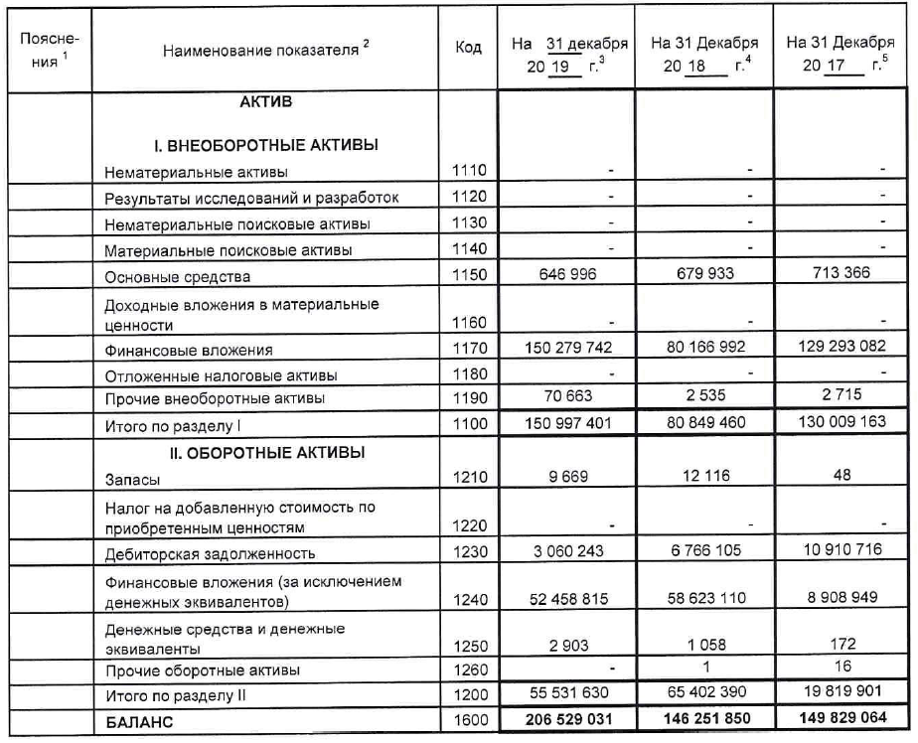

ПРИЛОЖЕНИЕ Б

Таблица Б.1 – Бухгалтерский баланс ПАО «Магнит» за 2017-2019 гг. (раздел Пассивы, в тыс. рублей)
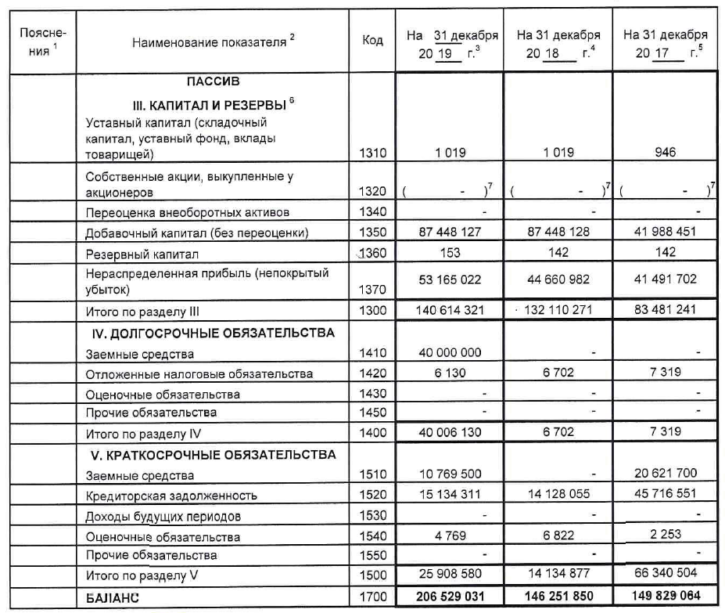

ПРИЛОЖЕНИЕ В

Таблица В.1 – Отчет о финансовых результатах ПАО «Тандер» за 2018-2019 гг. (в тыс. рублей)
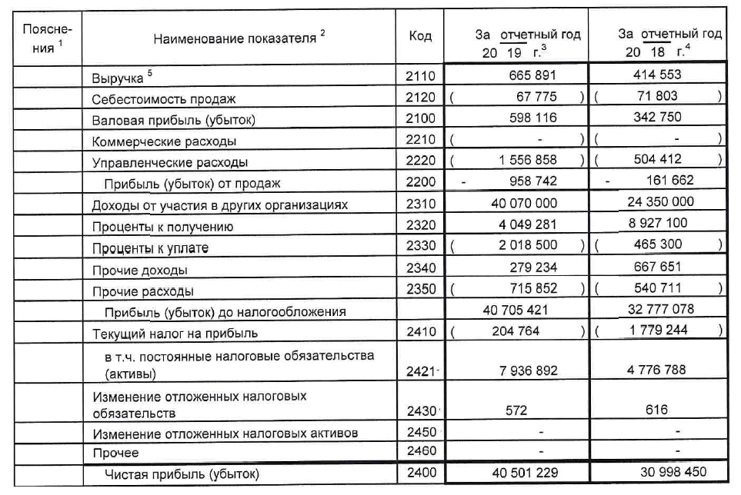

ПРИЛОЖЕНИЕ Г

Таблица Г.1 – Бухгалтерский баланс ПАО «Магнит» за 2018 г. – сентябрь 2019 г. (раздел Активы, в тыс. рублей)
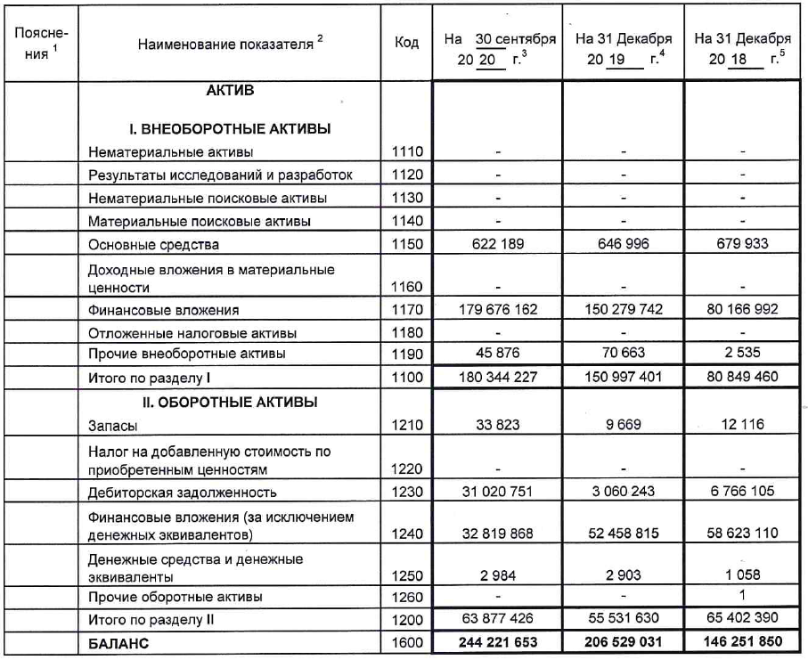
Таблица Г.2 – Бухгалтерский баланс ПАО «Магнит» за 2018 г. – сентябрь 2019 г. (раздел Пассивы, в тыс. рублей)
